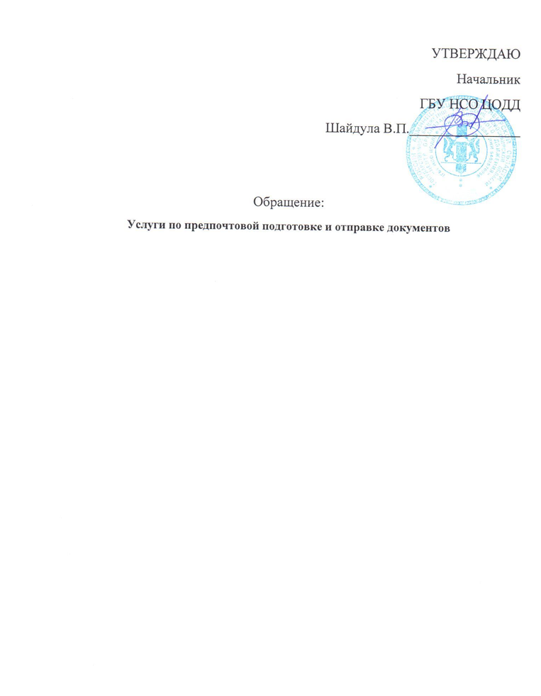

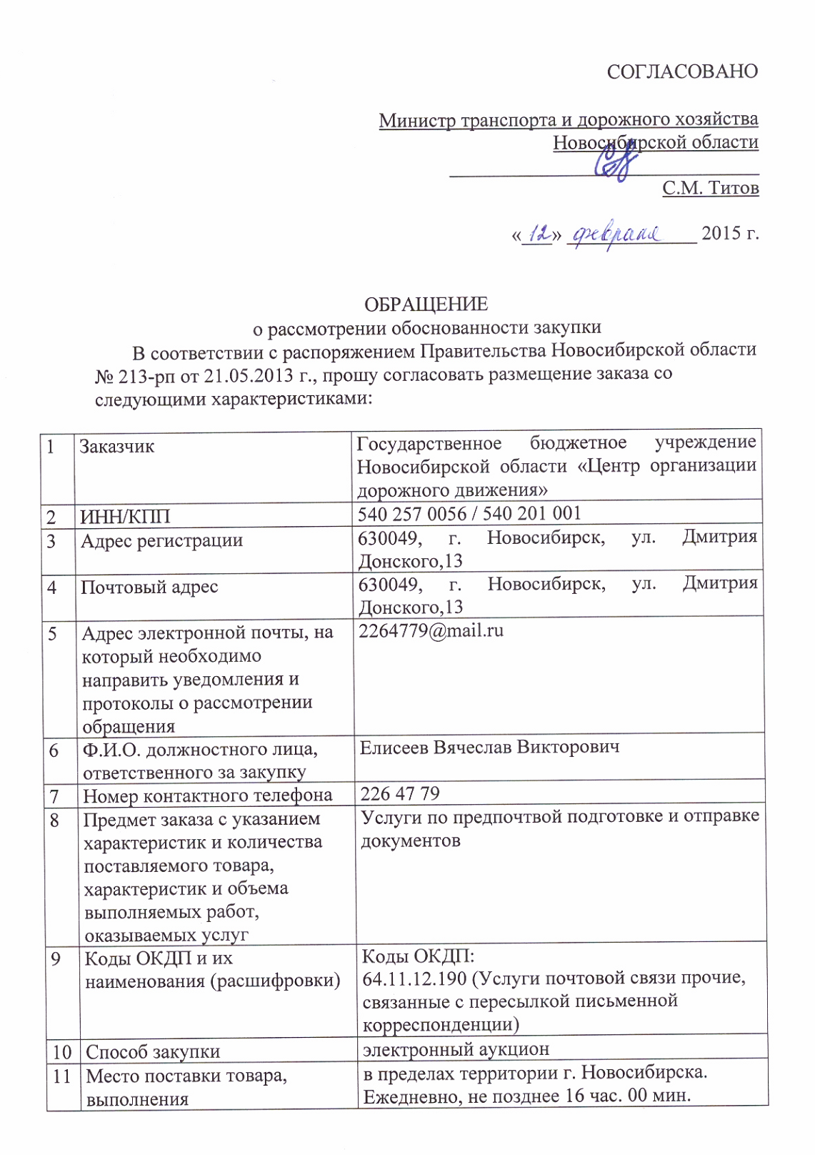

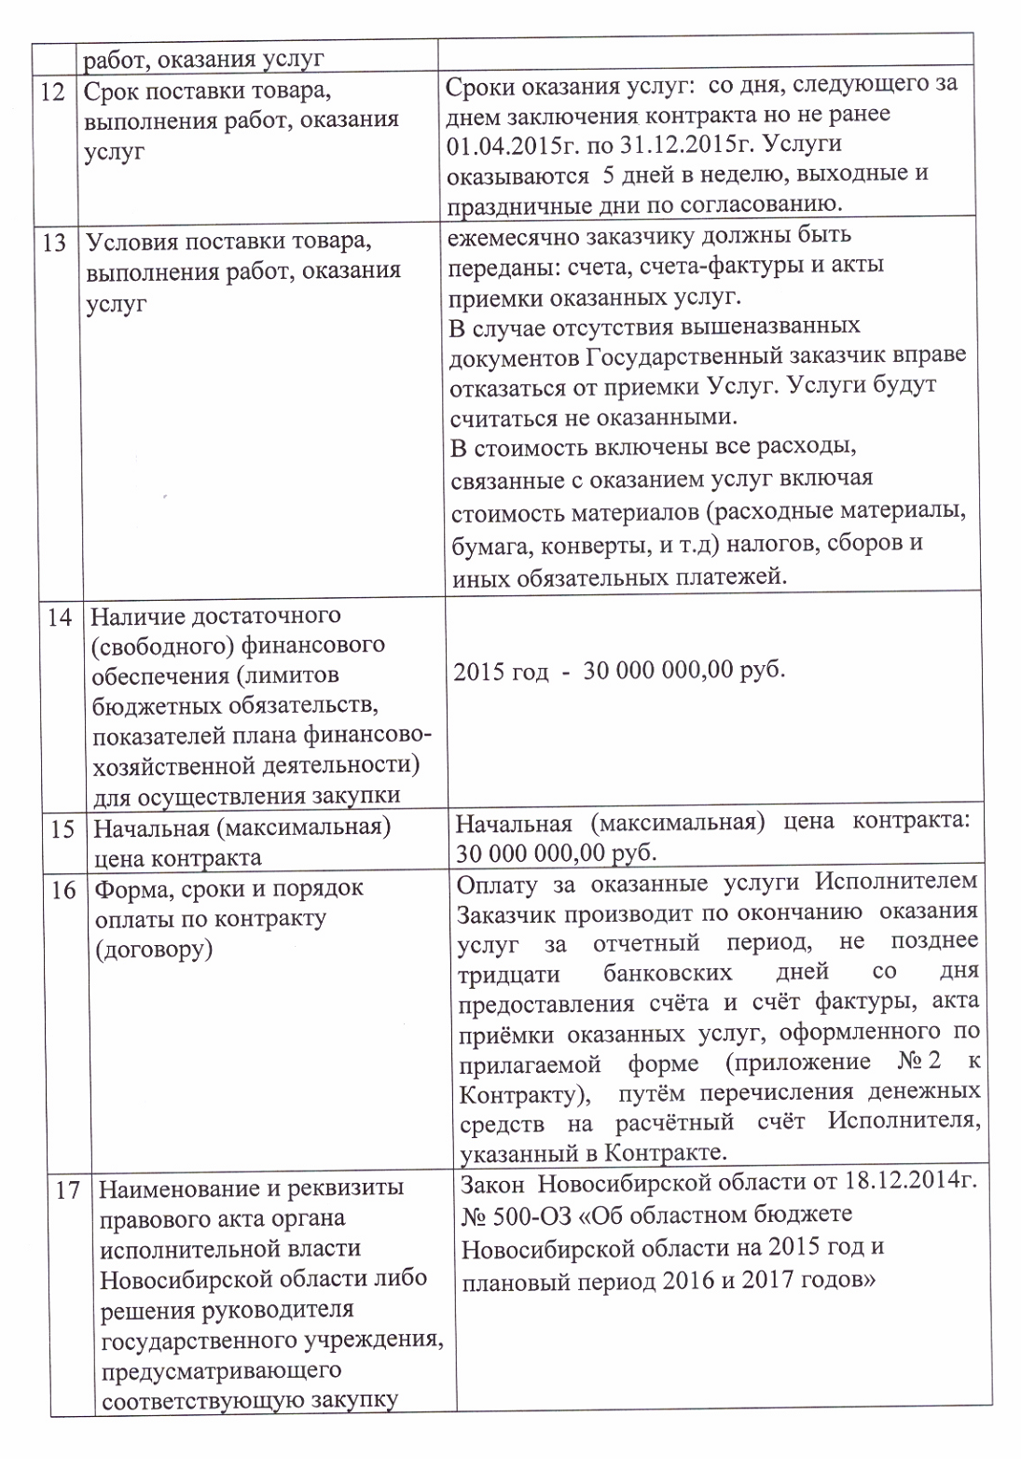 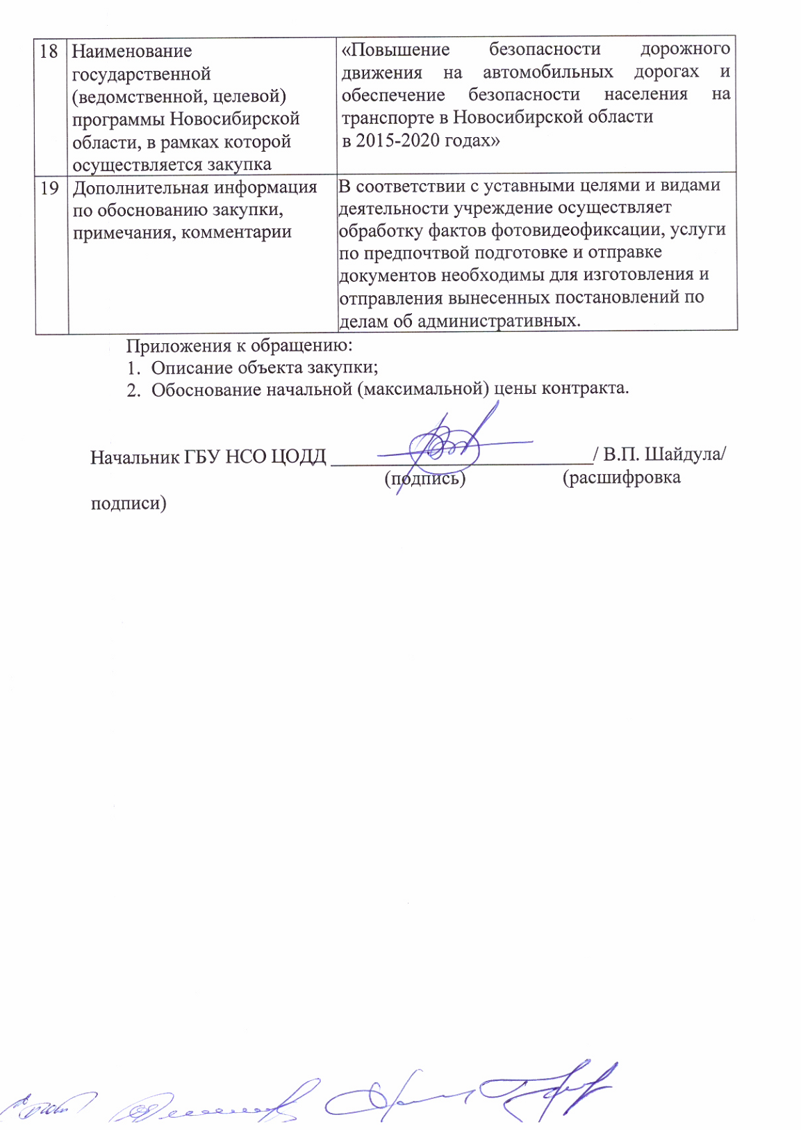

**ОПИСАНИЕ ОБЪЕКТА ЗАКУПКИ**

**на оказание услуг по предпочтовой подготовке и отправке документов.**

**Место оказания услуг:** услуги оказываются по месту нахождения исполнителя. Передача документов для оказания услуг производится в пределах территории г. Новосибирска.

**Срок оказания услуг:** со дня, следующего за днем заключения контракта (но не ранее 01.04.2015г.) по 31.12.2015 г. Передача документов для оказания услуг производится в будние дни, выходные и праздничные дни по согласованию с исполнителем, передача документов заказчиком производится не позднее 16 час. 00 мин (время Новосибирское).

**Количество почтовых отправлений: 750000** шт.

**Нормативные требования к оказанию услуг:**

- Правила оказания услуг почтовой связи, утвержденные приказом Минсвязи России от 31 июля 2014 г. N 234  
- Почтовыми Правилами, принятыми Советом глав Администрации связи Регионального содружества в области связи 22.04.1992 (далее - Почтовые Правила).

Оказание услуг осуществляется ежемесячно по мере оформления УГИБДД постановлений по делам об административных правонарушениях в области дорожного движения, полученных с применением работающих в автоматическом режиме специальных технических средств, имеющими функции фото- и киносъемки, видеозаписи, и принятия от исполнителя не врученных адресатам почтовых отправлений.

При оказании услуг исполнитель должен обеспечить защиту сведений о физическом лице (персональных данных) в соответствии с Федеральным законом от 27.07.2006 г. № 152 – ФЗ «О персональных данных», а также соблюдение действующего законодательства РФ по вопросам обеспечения безопасности персональных данных при их обработке в информационных системах персональных данных, в том числе обеспечить условия, исключающие ознакомление работников исполнителя с содержимым копий постановлений по делам об административных правонарушениях, проведение при оказании услуг организационно-технических мероприятий по обеспечению информационной безопасности.

Ежемесячно исполнителем готовится отчет за прошедший месяц оказания услуг содержащий информацию: № реестра; дата; передано писем; сумма; возврат; доставлено.

**Требования к оказываемым услугам:**

**1. Предпочтовая подготовка:**

**1.1. Передача документов для оказания услуг исполнителю:**

Передача документов для предпочтовой подготовки и отправки осуществляется уполномоченным органом (Сотрудником) ЦАФАПОДД ГИБДД ГУ МВД России по Новосибирской области, действующим на основании доверенности, выданной Заказчиком. Документ передается в виде электронного(ых) документа(ов) на носителе (тип носителя согласовывается между Заказчиком и Исполнителем), имеющего(их) Штрих-код почтового идентификатора (далее - ШПИ). Количество электронных документов соответствует количеству почтовых отправлений.

**1.2.Формат ШПИ:**

Первые 8 цифр – идентификатор диапазона, на усмотрение исполнителя, затем 5 цифр – номер почтового отправления в диапазоне – на усмотрение заказчика, в конце – цифра контрольной суммы. Итого 14 цифр.

Исполнитель ежемесячно, а при необходимости чаще, предоставляет заказчику один полный диапазон ШПИ, которым можно пометить 100000 отправлений.

**1.3. Содержание электронного документа:**

Копия постановления по делу об административном правонарушении, подписанная электронно-цифровой подписью (файл в формате doc (docx)).

ШПИ, почтовый адрес получателя, материалы, полученные с применением работающих в автоматическом режиме специальных технических средств, содержащие сведения о приборе, информацию об автотранспортном средстве, дате и месте совершения административного правонарушения.

**1.4. Требование к качеству распечатываемых документов:**

Печать производится на листах бумаги,в чёрно-белом и/или цветном цвете (в соответствии с электронным документом),(цвет бумаги – белый) формата А4, с обеих сторон в соответствии с содержанием документа в электронном виде. Изображение должно быть четким и контрастным, не должно допускаться неоднозначного прочтения и наличия вкраплений, затемнений, полосатости и прочих дефектов.

Сгибание листа с 2-мя фальцами (сгибы листа не должны допускать искажения или затруднения прочтения информации).

**1.5. Способ подтверждения приема документов:**

Сотрудником уполномоченного органа подготавливается (файл) реестр почтовых отправлений и передается Исполнителю. Исполнитель распечатывает реестр почтовых отправлений на бумажном носителе и проставляет на нем: дату приема; подпись должностного лица; печать Исполнителя, либо оттиск календарного почтового штемпеля в день предоставления Заказчиком (его представителем) электронного(ых) документа(ов). В случае отсутствия претензий в распечатывании и конвертовании Сотрудник уполномоченного органа в вышеуказанном Списке ставит подпись о подтверждении достоверности записи(ей). В случаи ненадлежащего оказания услуг, Сотрудник уполномоченного органа фиксирует в отдельной графе Списка данный факт и заверяет подписью.

**1.6. Подготовка почтовых отправлений:**

Автоматическая упаковка печатных материалов (до двух листов) в конверт исполнителя, имеющий размеры: 110*220 мм, с окошком.

Автоматическая упаковка печатных материалов в конверты таким образом, чтобы в окошке конверта были видны ШПИ, а так же фамилия, имя, отчество и/или наименование юридического лица, полный почтовый адрес получателя документов.

Нанесение календарного штемпеля (оттиска франкировальной машины). Сдача почтовых отправлений для последующей пересылки заказным письмом, в соответствии с правилами оказания услуг почтовой связи. Исполнитель должен обеспечить подготовку почтового отправления: изготовить, упаковать, нанести календарный штемпель (оттиск франкировальной машины) в количестве до 15000 штук почтовых отправлений ежедневно.

**2.Услуга по пересылке заказных почтовых отправлений включает:**

Сортировку письменной корреспонденции, обеспечение внесения в систему ШПИ (исполнитель предоставляет систему учета и контроля) отправлений. На каждом этапе пересылки информация почтового идентификатора заносится в систему учета и контроля, и позволяет по присвоенному идентификатору отследить прохождение почтового отправления с указанием отправителя, получателя, наименования типа отправления, истории операций(статусов) отправления их дат и времени, через Интернет на интернет портале(сайте).

Возврат не врученной адресату корреспонденции Заказчику, без взимания платы за возврат неврученной корреспонденции. Хранение неврученной корреспонденции у исполнителя в пункте выдачи корреспонденции не менее 1 (одного) месяца.

Исполнитель должен обеспечить наличие не менее 3х пунктов выдачи корреспонденции в г. Новосибирске.

Пересылка письменной корреспонденции осуществляется в соответствии с правилами оказания услуг почтовой связи по пересылке заказных писем.

Пересылка почтовых отправлений осуществляется с соблюдением сроков, утвержденных постановлением Правительства РФ от 23.03.2006 г. № 160 «Об утверждении нормативов частоты сбора из почтовых ящиков, обмена, перевозки и доставки письменной корреспонденции, а также контрольных сроков пересылки письменной корреспонденции».

**3. Автоматизация отслеживания почтовых отправлений:**

Автоматизация происходит по средствам интеграции информации из системы учёта и контроля отслеживания почтовых отправлений (предоставляемой заказчиком), в автоматизированную систему заказчика, посредствам предоставления отчета не реже 1 раза в неделю.

**4. Формат отчёта о доставке:**

Отчёт о доставке является файлом в формате csv. Первая строка содержит наименования (Идентификаторы) полей и совпадает в точности с ”id_Track;id_Event”.

Информация о доставке отправления содержится в одной или нескольких строках этого файла расположенных подряд. В первой из этих строк поле id_Track содержит ШПИ отправления, в остальных это поле пустое. В поле id_Event содержится информация о зафиксированном состоянии почтового отправления, каждое состояние находится в отдельной строке, строки расположены в хронологическом порядке наступления состояний.

Формат поля id_Event:

- первые 10 символов – дата наступления состояния в формате гггг-мм-дд

- символ “T”

- 8 символов – время наступления состояния в формате чч:мм:сс

- последовательность из 5 символов “*rus*”

- поле «Состояние»

- запятая

- поле «Комментарий»

- запятая

- поле «Подразделение»

Поле «Состояние» может принимать одно из следующих значений:

Приём

Обработка

Вручение

Неудачная попытка вручения

Возврат (*вручение отправителю)

Поле «Комментарий» содержит подробности, например, в случае состояния «Неудачная попытка вручения» здесь может содержаться причина, например «Временное отсутствие адресата».

Поле «Подразделение» содержит наименование подразделения Исполнителя осуществлявшее работу с отправлением в момент наступления состояния.

Дата события «Вручение» должна совпадать с датой фактического вручения отправления адресату.

Дата события «Возврат» должна совпадать с датой фактического вручения отправления отправителю.

Начальник ГБУ НСО ЦОДД

_______________ В.П. Шайдула

М.П.

**ОБОСНОВАНИЕ НАЧАЛЬНОЙ (МАКСИМАЛЬНОЙ) ЦЕНЫ КОНТРАКТА**

В соответствии со статьей 22 Федерального закона от 5 апреля 2013 г. № 44-ФЗ «О контрактной системе в сфере закупок товаров, работ, услуг для обеспечения государственных и муниципальных нужд» и Методическими рекомендациями по применению методов определения начальной (максимальной) цены контракта, цены контракта, заключаемого с единственным поставщиком (подрядчиком, исполнителем) начальная (максимальная) цена контракта определена Методом сопоставимых рыночных цен (анализа рынка):

|  |  |  |  |  |  |
| --- | --- | --- | --- | --- | --- |
| **№ п/п** | **Наименование услуги** | **Цена услуги (руб.)/источники информации о ценах** | | | **Начальная**  **(максимальная) цена**  **контракта, (руб.)** |
| Вх. №23 от 06.02.2015 | Вх. №24 от 06.02.2015 | Вх. №25 от 06.02.2015 |
| 1 | Услуги по предпочтовой подготовке и отправке документов | 29 625 000 | 30 375 000 | 30 000 000 | 30 000 000 |

Начальная (максимальная) цена контракта **30 000 000,00** рублей рассчитана как средняя величина сумм вышеуказанных данных.

Елисеев В.В.

8(383)2264779

Расчет начальной (максимальной) цены государственного контракта

**Начальная (максимальная) цена определена по среднему значению.**

Источник информации – коммерческие предложение трех организации.

|  |  |  |
| --- | --- | --- |
| Вх. №23 от 06.02.2015 | Вх. №24 от 06.02.2015 | Вх. №25 от 06.02.2015 |
| 750000ед*39,50руб./за ед. усл = 29 625 000 руб. | 750000ед*40,50руб./за ед. усл = 30 375 000 руб. | 750000ед*40,00руб./за ед. усл = 30 000 000 руб. |

**Начальная (максимальная) цена контракта, (руб.)** (29 625 000+30 375 000+30 000 000)/3=30 000 000 руб.

